Yıllara Göre Öğrenci Listesi
Hangi yılda hangi sınıf seviyesinde kaç tane asil öğrenci kayıdınız var? Bu yıllarda toplamda kaç tane öğrenci sayınız var gibi Soruların yanıtına Öğrenci Sayıları Listesi Raporundan Yıllık Rapor alarak ulaşabilirsiniz.
Öğrenci İşlemeleri ana modülü altında yer alan Okul Kayıt ekranına geçiş yapınız.
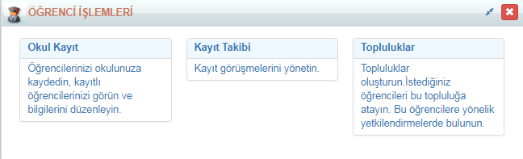
Sağ üst köşedeki İşlemler butonu yardımı ile Öğrenci Sayıları Listesine tıklayınız.
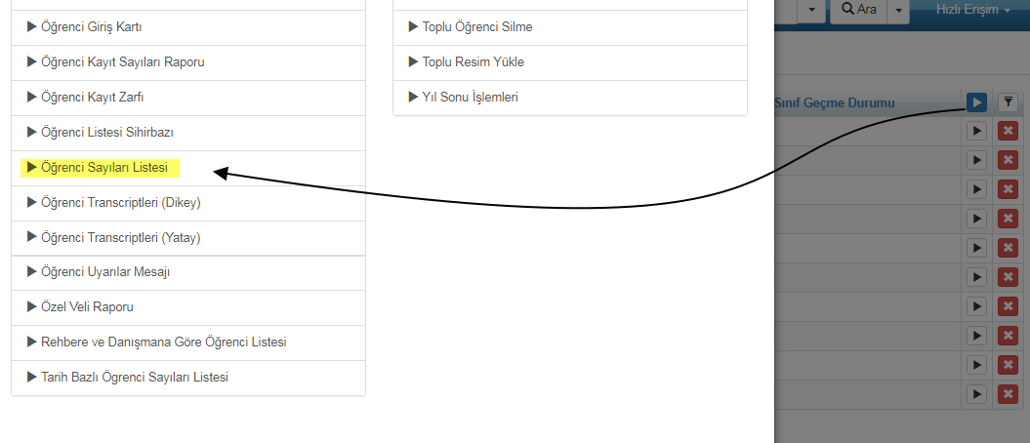
Doküman Tipi seçeneğinden Pdf ya da Excel olarak seçim yapabilirsiniz.
Rapor Türü olarak, Yıllık Rapor seçeneğini seçiniz,seçmeniz durmunda aşağıda tercih etmeniz gereken yıllar gelecektir.
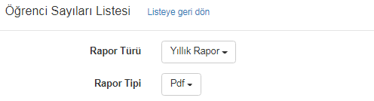
Hangi yıllara dair raporunuzu oluşturmak istiyorsanız,yılların yanındaki onay kutucuğunu işaretleyiniz ve raporunuzu oluşturunuz.
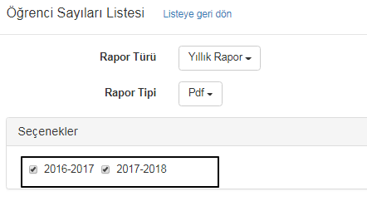
Pdf olarak aşağıdaki şekilde raporunuz oluşacaktır;
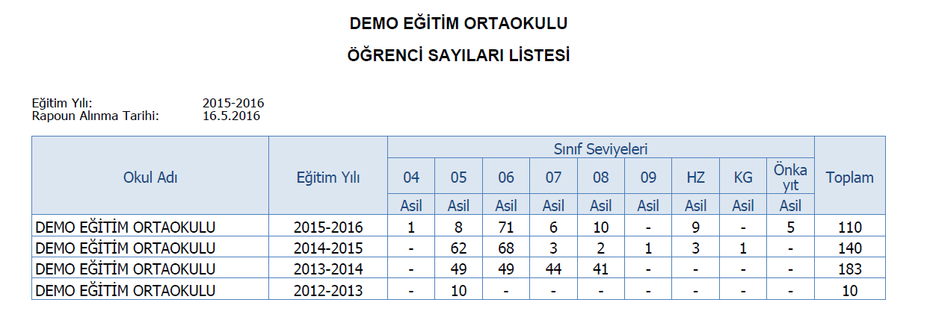
Excel olarak aşağıdaki şekilde raporunuz oluşacaktır;

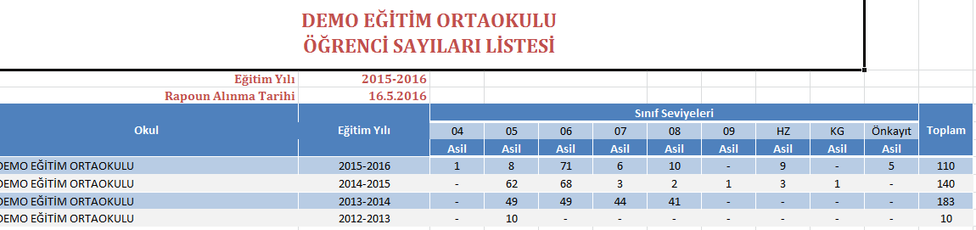

WEB SİTESİ ÜRÜN TANITIM VİDEOSU
www.k12net.com http://www.k12net.com/urun-videosu.html
REFERANSLAR BLOG
http://www.k12net.com/referanslar.html http://k12net-tr.blogspot.com

FACEBOOK TELEFON MAİL
http://www.facebook.com/k12net 0-(312)299.23.13 destek@k12net.com

